安培中心
全年负荷计算书

工程名称 | 安培中心
设计编号
建设单位
设计单位
计 算 人
校 对 人
审 核 人
计算日期 | 2024年12月29日

采用软件 | 暖通负荷BECH2024
软件版本 | 20240430(SP1)
研发单位 | 北京绿建软件股份有限公司
正版授权码 | T15527466117
目 录

1 建筑概况 1
2 气象数据 1
2.1 气象地点 1
2.2 逐日干球温度表 1
2.3 逐月辐照量表 2
2.4 峰值工况 2
3 软件介绍 2
4 围护结构 2
4.1 屋顶构造 2
4.1.1 屋顶构造一 2
4.2 外墙构造 3
4.2.1 填充墙构造一 3
4.3 挑空楼板构造 3
4.3.1 挑空楼板构造一 3
4.4 楼板构造 3
4.4.1 控温房间楼板构造一 3
4.5 周边地面构造 4
4.5.1 地面构造一 4
4.6 非周边地面构造 4
4.6.1 地面构造一 4
4.7 门构造 4
4.8 窗构造 4
5 房间类型 5
5.1 房间参数表 5
5.2 作息时间表 5
6 系统设置 5
6.1 系统划分 5
6.2 运行时间表 5
7 计算结果 6
7.1 模拟周期 6
7.2 全年冷暖需求 6
7.3 负荷分项统计 6
7.4 逐月负荷表 7
8 附录 9

建筑概况
地理位置 | 湖北-武汉
气候分区 | 夏热冬冷A区
北纬 | 30.58
东经 | 114.24
建筑名称 | 安培中心
建筑类型 | 公共建筑
建筑面积 | 地上 3312.15 ㎡ | 地下 0.00 ㎡
建筑高度 | 地上 14.00 m | 地下0.00
建筑层数 | 地上 3 | 地下 0
北向角度 | 90°

气象数据

气象地点
湖北-武汉, 《建筑节能气象参数标准》JGJ346-2014

逐日干球温度表
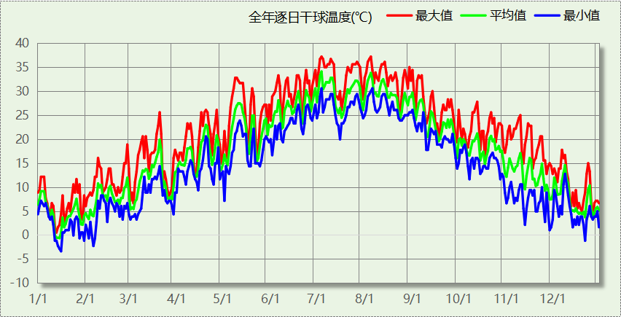

逐月辐照量表
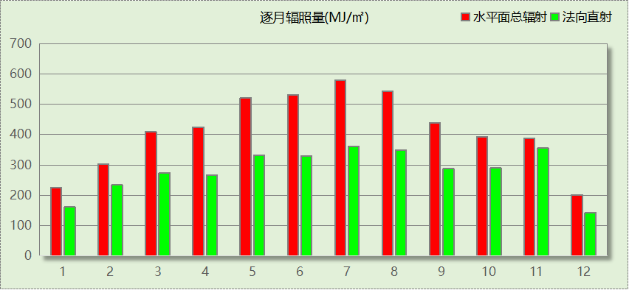

峰值工况
气象数据 | 时刻 | 干球温度(℃) | 湿球温度(℃) | 含湿量(g/kg) | 焓值(kj/kg)
最热 | 07月03日14时 | 37.2 | 27.8 | 20.5 | 90.1
最冷 | 01月15日02时 | -3.3 | -3.3 | 2.8 | 3.6

软件介绍
本报告采用的软件为绿建暖通负荷BECH2024，该软件紧密结合暖通和节能设计规范、可根据项目实际情况建立建筑热工模型，并可对围护结构材料、房间内扰发热、作息时间表、热回收方式等参数进行设置。
软件包含全国各地典型气象年数据，内置DOE2.1E内核，对于建筑的逐时负荷进行动态模拟，既可以模拟8760小时理想负荷，也可以根据设定好的采暖期/空调期进行逐时模拟。
软件还支持分析全年建筑能耗的来源构成，依据日射得热、新风负荷、围护传热和内扰得热进行归类分项，生成设计建筑全年负荷计算报告书，提供详实的数据和多样的图表，为设计师在设备选型、制定运行策略等方面提供参考和帮助。

围护结构

屋顶构造

屋顶构造一
材料名称  （由上到下） | 厚度δ | 导热系数λ | 蓄热系数S | 修正  系数 | 热阻R | 热惰性  指标
材料名称  （由上到下） | (mm) | W/(m.K) | W/(㎡.K) | α | (㎡K)/W | D=R*S
水泥砂浆 | 20 | 0.930 | 11.370 | 1.00 | 0.022 | 0.245
c20细石混凝土(ρ=2300) | 40 | 1.510 | 15.243 | 1.00 | 0.026 | 0.404
挤塑聚苯板(ρ=25-32) | 150 | 0.030 | 0.320 | 1.10 | 4.545 | 1.600
轻骨料混凝土(找坡层) | 30 | 0.300 | 5.000 | 1.50 | 0.067 | 0.500
钢筋混凝土 | 120 | 1.740 | 17.200 | 1.00 | 0.069 | 1.186
混合砂浆 | 20 | 0.870 | 10.750 | 1.00 | 0.023 | 0.247
各层之和∑ | 380 | － | － | － | 4.752 | 4.182
传热系数K=1/(0.15+∑R) | 0.20

外墙构造

填充墙构造一
材料名称  （由外到内） | 厚度δ | 导热系数λ | 蓄热系数S | 修正  系数 | 热阻R | 热惰性  指标
材料名称  （由外到内） | (mm) | W/(m.K) | W/(㎡.K) | α | (㎡K)/W | D=R*S
水泥砂浆 | 20 | 0.930 | 11.370 | 1.00 | 0.022 | 0.245
岩棉板(ρ=60-160) | 70 | 0.041 | 0.615 | 1.10 | 1.552 | 1.050
加气混凝土、泡沫混凝土(ρ=700) | 200 | 0.180 | 3.100 | 1.25 | 0.889 | 3.444
混合砂浆 | 20 | 0.870 | 10.750 | 1.00 | 0.023 | 0.247
各层之和∑ | 310 | － | － | － | 2.485 | 4.986
传热系数K=1/(0.15+∑R) | 0.38

挑空楼板构造

挑空楼板构造一
材料名称  （由上到下） | 厚度δ | 导热系数λ | 蓄热系数S | 修正  系数 | 热阻R | 热惰性  指标
材料名称  （由上到下） | (mm) | W/(m.K) | W/(㎡.K) | α | (㎡K)/W | D=R*S
水泥砂浆 | 20 | 0.930 | 11.370 | 1.00 | 0.022 | 0.245
挤塑聚苯板(ρ=25-32) | 125 | 0.030 | 0.320 | 1.10 | 3.788 | 1.333
钢筋混凝土 | 120 | 1.740 | 17.200 | 1.00 | 0.069 | 1.186
混合砂浆 | 20 | 0.870 | 10.750 | 1.00 | 0.023 | 0.247
各层之和∑ | 285 | － | － | － | 3.901 | 3.011
传热系数K=1/(0.15+∑R) | 0.25

楼板构造

控温房间楼板构造一
材料名称 | 厚度δ | 导热系数λ | 蓄热系数S | 修正  系数 | 热阻R | 热惰性  指标
材料名称 | (mm) | W/(m.K) | W/(㎡.K) | α | (㎡K)/W | D=R*S
水泥砂浆 | 20 | 0.930 | 11.370 | 1.00 | 0.022 | 0.245
聚苯乙烯泡沫塑料（灰板） | 15 | 0.033 | 0.280 | 1.20 | 0.379 | 0.127
钢筋混凝土 | 120 | 1.740 | 17.200 | 1.00 | 0.069 | 1.186
混合砂浆 | 20 | 0.870 | 10.750 | 1.00 | 0.023 | 0.247
各层之和∑ | 175 | － | － | － | 0.492 | 1.805
传热系数K=1/(0.22+∑R) | 1.40

周边地面构造

地面构造一
材料名称 | 厚度δ | 导热系数λ | 蓄热系数S | 修正  系数 | 热阻R | 热惰性  指标
材料名称 | (mm) | W/(m.K) | W/(㎡.K) | α | (㎡K)/W | D=R*S
水泥砂浆 | 20 | 0.930 | 11.370 | 1.00 | 0.022 | 0.245
挤塑聚苯板(ρ=25-32) | 55 | 0.030 | 0.320 | 1.10 | 1.667 | 0.587
钢筋混凝土 | 120 | 1.740 | 17.200 | 1.00 | 0.069 | 1.186
各层之和∑ | 195 | － | － | － | 1.757 | 2.017
传热系数K=1/(0.11+∑R) | 0.28

非周边地面构造

地面构造一
材料名称 | 厚度δ | 导热系数λ | 蓄热系数S | 修正  系数 | 热阻R | 热惰性  指标
材料名称 | (mm) | W/(m.K) | W/(㎡.K) | α | (㎡K)/W | D=R*S
水泥砂浆 | 20 | 0.930 | 11.370 | 1.00 | 0.022 | 0.245
挤塑聚苯板(ρ=25-32) | 55 | 0.030 | 0.320 | 1.10 | 1.667 | 0.587
钢筋混凝土 | 120 | 1.740 | 17.200 | 1.00 | 0.069 | 1.186
各层之和∑ | 195 | － | － | － | 1.757 | 2.017
传热系数K=1/(0.11+∑R) | 0.20

门构造
序号 | 构造名称 | 传热系数 | 备注
1 | 金属三防门(硅酸铝板保温-普通型) | 1.500

窗构造
序号 | 构造名称 | 传热系数 | 窗遮阳系数 | 可见光透射比 | 备注
1 | 80系列铝合金平开窗：5单银Low-E+12（16）Ar+5+12（16）Ar+5单银Low-E | 1.100 | 0.414 | 0.620 | 北京居建节能设计标准DB11/891-2020 附录C

房间类型

房间参数表
房间类型 | 空调温度  ℃ | 供暖温度  ℃ | 新风量 | 人员密度 | 照明功率  密度 | 电器设备  功率
会议室 | 26 | 18 | 14(m^3/h.人) | 2.5(m^2/人) | 8(W/m^2) | 15(W/m^2)
办公-普通办公室 | 26 | 20 | 30(m^3/h.人) | 8(m^2/人) | 8(W/m^2) | 15(W/m^2)
办公室 | 26 | 20 | 30(m^3/h.人) | 8(m^2/人) | 9(W/m^2) | 15(W/m^2)
卫生间 | 26 | 20 | 30(m^3/h.人) | 8(m^2/人) | 9(W/m^2) | 15(W/m^2)
大厅 | 26 | 20 | 30(m^3/h.人) | 8(m^2/人) | 9(W/m^2) | 15(W/m^2)
展示区 | 26 | 20 | 30(m^3/h.人) | 2.5(m^2/人) | 8(W/m^2) | 15(W/m^2)
库房 | 26 | 20 | 30(m^3/h.人) | 8(m^2/人) | 9(W/m^2) | 15(W/m^2)
楼梯间 | 26 | 20 | 30(m^3/h.人) | 8(m^2/人) | 9(W/m^2) | 15(W/m^2)
空房间 | － | － | 20(m^3/h.人) | 0(人) | 0(W/m^2) | 0(W/m^2)
空房间 | － | － | 20(m^3/h.人) | 0(人) | 0(W/m^2) | 0(W/m^2)
走廊 | 26 | 20 | 30(m^3/h.人) | 8(m^2/人) | 9(W/m^2) | 15(W/m^2)

作息时间表
详见附录

系统设置

系统划分
系统编号 | 热回收  类型 | 启动  条件 | 回收  效率 | 排风  比例 | 面积(m2) | 包含的房间
默认 | 无 | -- | -- | -- | 336.72 | 1008,1007,1006,1005,1004,2013,2012,2010,2007,2005
Sys | 无 | -- | -- | -- | 2380.07 | 1003,1002,1001,2011,2009,2008,2006,2004,2003,2002,2001,3019,3021,3018,3017,3016,3015,3014,3012,3011,3009,3008,3007,3006,3005,3004,3003,3020

运行时间表
详见附录

计算结果

模拟周期
全年8760小时模拟

全年冷暖需求
系统名称\负荷 | 供暖需求  (kWh) | 供暖指标  (kWh/㎡·a) | 供冷需求  (kWh) | 供冷指标  (kWh/㎡·a)
Sys | 18371 | 7.72 | 204868 | 86.08
默认系统 | 1809 | 5.37 | 136313 | 404.83
建筑总计 | 20181 | 6.09 | 341181 | 103.01
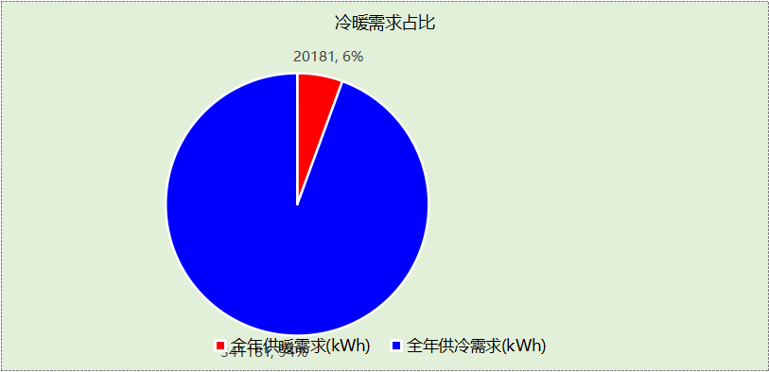

负荷分项统计
分类 | 围护传热 | 室内得热 | 窗日射 | 新风/渗透 | 热回收 | 合计
供暖(kWh/㎡) | -2.47 | 8.07 | 1.47 | -13.16 | 0.00 | -6.09
供冷(kWh/㎡) | 15.39 | 43.86 | 7.14 | 36.62 | 0.00 | 103.01
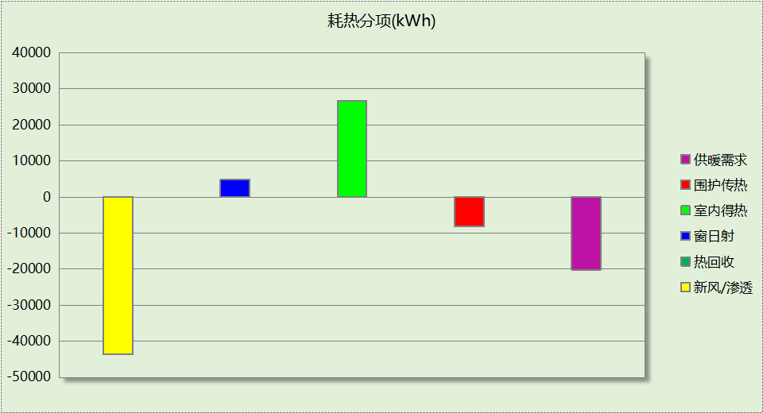
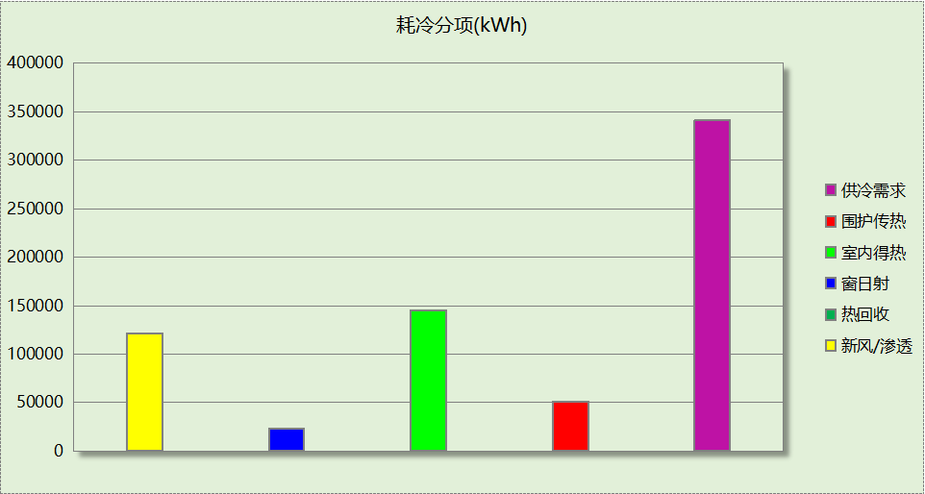

逐月负荷表
月份 | 供暖(kWh) | 供冷(kWh) | 热负荷  峰值(kW) | 热负荷  峰值时刻 | 冷负荷  峰值(kW) | 冷负荷  峰值时刻
1月 | 11687 | 0 | 199.591 | 1月14日7时 | 0.000 | --
2月 | 2836 | 69 | 126.611 | 2月4日7时 | 9.625 | 2月27日15时
3月 | 732 | 3269 | 61.127 | 3月5日7时 | 128.915 | 3月20日15时
4月 | 1 | 12429 | 0.463 | 4月1日7时 | 219.879 | 4月19日14时
5月 | 0 | 34151 | 0.000 | -- | 291.722 | 5月13日14时
6月 | 0 | 56374 | 0.000 | -- | 373.113 | 6月24日8时
7月 | 0 | 86338 | 0.000 | -- | 401.984 | 7月2日14时
8月 | 0 | 78017 | 0.000 | -- | 449.075 | 8月12日8时
9月 | 0 | 43766 | 0.000 | -- | 333.266 | 9月13日10时
10月 | 0 | 20051 | 0.000 | -- | 183.995 | 10月4日15时
11月 | 4 | 6612 | 2.303 | 11月28日7时 | 105.563 | 11月8日15时
12月 | 4920 | 105 | 100.954 | 12月31日7时 | 7.334 | 12月6日15时
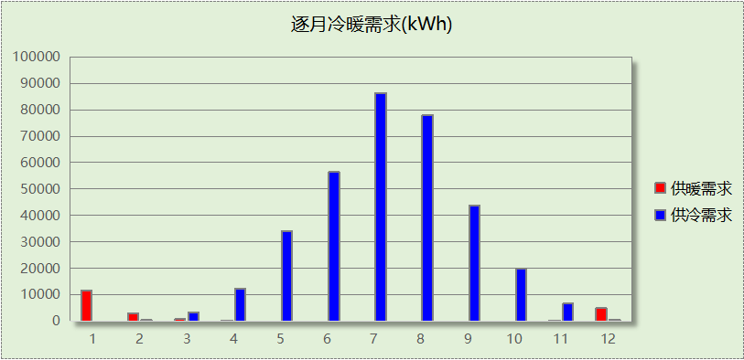
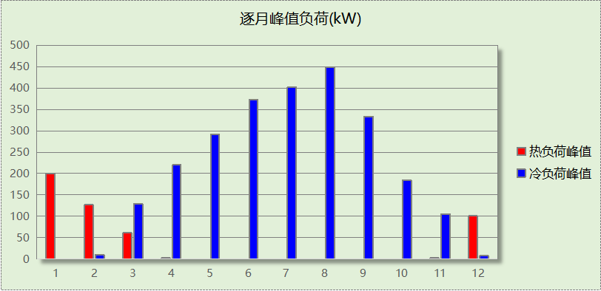

附录
工作日/节假日人员逐时在室率(%)

房间类型 | 1 | 2 | 3 | 4 | 5 | 6 | 7 | 8 | 9 | 10 | 11 | 12 | 13 | 14 | 15 | 16 | 17 | 18 | 19 | 20 | 21 | 22 | 23 | 24
会议室 | 0 | 0 | 0 | 0 | 0 | 0 | 10 | 50 | 100 | 100 | 100 | 30 | 100 | 100 | 100 | 100 | 50 | 20 | 10 | 0 | 0 | 0 | 0 | 0
会议室 | 0 | 0 | 0 | 0 | 0 | 0 | 0 | 20 | 45 | 0 | 0 | 0 | 0 | 0 | 0 | 0 | 0 | 0 | 0 | 0 | 0 | 0 | 0 | 0
办公-普通办公室 | 0 | 0 | 0 | 0 | 0 | 0 | 10 | 50 | 100 | 100 | 100 | 30 | 100 | 100 | 100 | 100 | 50 | 20 | 10 | 0 | 0 | 0 | 0 | 0
办公-普通办公室 | 0 | 0 | 0 | 0 | 0 | 0 | 0 | 20 | 45 | 0 | 0 | 0 | 0 | 0 | 0 | 0 | 0 | 0 | 0 | 0 | 0 | 0 | 0 | 0
办公室 | 0 | 0 | 0 | 0 | 0 | 0 | 10 | 50 | 100 | 100 | 100 | 30 | 100 | 100 | 100 | 100 | 50 | 20 | 10 | 0 | 0 | 0 | 0 | 0
办公室 | 0 | 0 | 0 | 0 | 0 | 0 | 0 | 20 | 45 | 0 | 0 | 0 | 0 | 0 | 0 | 0 | 0 | 0 | 0 | 0 | 0 | 0 | 0 | 0
卫生间 | 0 | 0 | 0 | 0 | 0 | 0 | 10 | 50 | 100 | 100 | 100 | 30 | 100 | 100 | 100 | 100 | 50 | 20 | 10 | 0 | 0 | 0 | 0 | 0
卫生间 | 0 | 0 | 0 | 0 | 0 | 0 | 0 | 20 | 45 | 0 | 0 | 0 | 0 | 0 | 0 | 0 | 0 | 0 | 0 | 0 | 0 | 0 | 0 | 0
大厅 | 0 | 0 | 0 | 0 | 0 | 0 | 10 | 50 | 100 | 100 | 100 | 30 | 100 | 100 | 100 | 100 | 50 | 20 | 10 | 0 | 0 | 0 | 0 | 0
大厅 | 0 | 0 | 0 | 0 | 0 | 0 | 0 | 20 | 45 | 0 | 0 | 0 | 0 | 0 | 0 | 0 | 0 | 0 | 0 | 0 | 0 | 0 | 0 | 0
展示区 | 0 | 0 | 0 | 0 | 0 | 0 | 10 | 50 | 100 | 100 | 100 | 30 | 100 | 100 | 100 | 100 | 50 | 20 | 10 | 0 | 0 | 0 | 0 | 0
展示区 | 0 | 0 | 0 | 0 | 0 | 0 | 0 | 20 | 45 | 0 | 0 | 0 | 0 | 0 | 0 | 0 | 0 | 0 | 0 | 0 | 0 | 0 | 0 | 0
库房 | 0 | 0 | 0 | 0 | 0 | 0 | 10 | 50 | 100 | 100 | 100 | 30 | 100 | 100 | 100 | 100 | 50 | 20 | 10 | 0 | 0 | 0 | 0 | 0
库房 | 0 | 0 | 0 | 0 | 0 | 0 | 0 | 20 | 45 | 0 | 0 | 0 | 0 | 0 | 0 | 0 | 0 | 0 | 0 | 0 | 0 | 0 | 0 | 0
楼梯间 | 0 | 0 | 0 | 0 | 0 | 0 | 10 | 50 | 100 | 100 | 100 | 30 | 100 | 100 | 100 | 100 | 50 | 20 | 10 | 0 | 0 | 0 | 0 | 0
楼梯间 | 0 | 0 | 0 | 0 | 0 | 0 | 0 | 20 | 45 | 0 | 0 | 0 | 0 | 0 | 0 | 0 | 0 | 0 | 0 | 0 | 0 | 0 | 0 | 0
空房间 | 0 | 0 | 0 | 0 | 0 | 0 | 0 | 20 | 50 | 80 | 80 | 80 | 80 | 80 | 80 | 80 | 80 | 80 | 80 | 70 | 50 | 0 | 0 | 0
空房间 | 0 | 0 | 0 | 0 | 0 | 0 | 0 | 0 | 0 | 0 | 0 | 0 | 0 | 0 | 0 | 0 | 0 | 0 | 0 | 0 | 0 | 0 | 0 | 0
空房间 | 0 | 0 | 0 | 0 | 0 | 0 | 0 | 20 | 50 | 80 | 80 | 80 | 80 | 80 | 80 | 80 | 80 | 80 | 80 | 70 | 50 | 0 | 0 | 0
空房间 | 0 | 0 | 0 | 0 | 0 | 0 | 0 | 20 | 50 | 80 | 80 | 80 | 80 | 80 | 80 | 80 | 80 | 80 | 80 | 70 | 50 | 0 | 0 | 0
走廊 | 0 | 0 | 0 | 0 | 0 | 0 | 10 | 50 | 100 | 100 | 100 | 30 | 100 | 100 | 100 | 100 | 50 | 20 | 10 | 0 | 0 | 0 | 0 | 0
走廊 | 0 | 0 | 0 | 0 | 0 | 0 | 0 | 20 | 45 | 0 | 0 | 0 | 0 | 0 | 0 | 0 | 0 | 0 | 0 | 0 | 0 | 0 | 0 | 0
注：上行：工作日；下行：节假日

工作日/节假日照明开关时间表(%)

房间类型 | 1 | 2 | 3 | 4 | 5 | 6 | 7 | 8 | 9 | 10 | 11 | 12 | 13 | 14 | 15 | 16 | 17 | 18 | 19 | 20 | 21 | 22 | 23 | 24
会议室 | 10 | 10 | 10 | 10 | 10 | 10 | 10 | 36 | 62 | 56 | 54 | 43 | 53 | 55 | 58 | 67 | 40 | 18 | 10 | 10 | 10 | 10 | 10 | 10
会议室 | 0 | 0 | 0 | 0 | 0 | 0 | 0 | 0 | 0 | 0 | 0 | 0 | 0 | 0 | 0 | 0 | 0 | 0 | 0 | 0 | 0 | 0 | 0 | 0
办公-普通办公室 | 10 | 10 | 10 | 10 | 10 | 10 | 10 | 36 | 62 | 56 | 54 | 43 | 53 | 55 | 58 | 67 | 40 | 18 | 10 | 10 | 10 | 10 | 10 | 10
办公-普通办公室 | 0 | 0 | 0 | 0 | 0 | 0 | 0 | 0 | 0 | 0 | 0 | 0 | 0 | 0 | 0 | 0 | 0 | 0 | 0 | 0 | 0 | 0 | 0 | 0
办公室 | 10 | 10 | 10 | 10 | 10 | 10 | 10 | 36 | 62 | 56 | 54 | 43 | 53 | 55 | 58 | 67 | 40 | 18 | 10 | 10 | 10 | 10 | 10 | 10
办公室 | 0 | 0 | 0 | 0 | 0 | 0 | 0 | 0 | 0 | 0 | 0 | 0 | 0 | 0 | 0 | 0 | 0 | 0 | 0 | 0 | 0 | 0 | 0 | 0
卫生间 | 10 | 10 | 10 | 10 | 10 | 10 | 10 | 36 | 62 | 56 | 54 | 43 | 53 | 55 | 58 | 67 | 40 | 18 | 10 | 10 | 10 | 10 | 10 | 10
卫生间 | 0 | 0 | 0 | 0 | 0 | 0 | 0 | 0 | 0 | 0 | 0 | 0 | 0 | 0 | 0 | 0 | 0 | 0 | 0 | 0 | 0 | 0 | 0 | 0
大厅 | 10 | 10 | 10 | 10 | 10 | 10 | 10 | 36 | 62 | 56 | 54 | 43 | 53 | 55 | 58 | 67 | 40 | 18 | 10 | 10 | 10 | 10 | 10 | 10
大厅 | 0 | 0 | 0 | 0 | 0 | 0 | 0 | 0 | 0 | 0 | 0 | 0 | 0 | 0 | 0 | 0 | 0 | 0 | 0 | 0 | 0 | 0 | 0 | 0
展示区 | 10 | 10 | 10 | 10 | 10 | 10 | 10 | 36 | 62 | 56 | 54 | 43 | 53 | 55 | 58 | 67 | 40 | 18 | 10 | 10 | 10 | 10 | 10 | 10
展示区 | 0 | 0 | 0 | 0 | 0 | 0 | 0 | 0 | 0 | 0 | 0 | 0 | 0 | 0 | 0 | 0 | 0 | 0 | 0 | 0 | 0 | 0 | 0 | 0
库房 | 10 | 10 | 10 | 10 | 10 | 10 | 10 | 36 | 62 | 56 | 54 | 43 | 53 | 55 | 58 | 67 | 40 | 18 | 10 | 10 | 10 | 10 | 10 | 10
库房 | 0 | 0 | 0 | 0 | 0 | 0 | 0 | 0 | 0 | 0 | 0 | 0 | 0 | 0 | 0 | 0 | 0 | 0 | 0 | 0 | 0 | 0 | 0 | 0
楼梯间 | 10 | 10 | 10 | 10 | 10 | 10 | 10 | 36 | 62 | 56 | 54 | 43 | 53 | 55 | 58 | 67 | 40 | 18 | 10 | 10 | 10 | 10 | 10 | 10
楼梯间 | 0 | 0 | 0 | 0 | 0 | 0 | 0 | 0 | 0 | 0 | 0 | 0 | 0 | 0 | 0 | 0 | 0 | 0 | 0 | 0 | 0 | 0 | 0 | 0
空房间 | 10 | 10 | 10 | 10 | 10 | 10 | 10 | 50 | 60 | 60 | 60 | 60 | 60 | 60 | 60 | 60 | 80 | 90 | 100 | 100 | 100 | 10 | 10 | 10
空房间 | 0 | 0 | 0 | 0 | 0 | 0 | 0 | 0 | 0 | 0 | 0 | 0 | 0 | 0 | 0 | 0 | 0 | 0 | 0 | 0 | 0 | 0 | 0 | 0
空房间 | 10 | 10 | 10 | 10 | 10 | 10 | 10 | 50 | 60 | 60 | 60 | 60 | 60 | 60 | 60 | 60 | 80 | 90 | 100 | 100 | 100 | 10 | 10 | 10
空房间 | 10 | 10 | 10 | 10 | 10 | 10 | 10 | 50 | 60 | 60 | 60 | 60 | 60 | 60 | 60 | 60 | 80 | 90 | 100 | 100 | 100 | 10 | 10 | 10
走廊 | 10 | 10 | 10 | 10 | 10 | 10 | 10 | 36 | 62 | 56 | 54 | 43 | 53 | 55 | 58 | 67 | 40 | 18 | 10 | 10 | 10 | 10 | 10 | 10
走廊 | 0 | 0 | 0 | 0 | 0 | 0 | 0 | 0 | 0 | 0 | 0 | 0 | 0 | 0 | 0 | 0 | 0 | 0 | 0 | 0 | 0 | 0 | 0 | 0
注：上行：工作日；下行：节假日

工作日/节假日设备逐时使用率(%)

房间类型 | 1 | 2 | 3 | 4 | 5 | 6 | 7 | 8 | 9 | 10 | 11 | 12 | 13 | 14 | 15 | 16 | 17 | 18 | 19 | 20 | 21 | 22 | 23 | 24
会议室 | 0 | 0 | 0 | 0 | 0 | 0 | 10 | 50 | 100 | 100 | 100 | 100 | 100 | 100 | 100 | 100 | 50 | 20 | 10 | 0 | 0 | 0 | 0 | 0
会议室 | 0 | 0 | 0 | 0 | 0 | 0 | 0 | 0 | 0 | 0 | 0 | 0 | 0 | 0 | 0 | 0 | 0 | 0 | 0 | 0 | 0 | 0 | 0 | 0
办公-普通办公室 | 0 | 0 | 0 | 0 | 0 | 0 | 10 | 50 | 100 | 100 | 100 | 100 | 100 | 100 | 100 | 100 | 50 | 20 | 10 | 0 | 0 | 0 | 0 | 0
办公-普通办公室 | 0 | 0 | 0 | 0 | 0 | 0 | 0 | 0 | 0 | 0 | 0 | 0 | 0 | 0 | 0 | 0 | 0 | 0 | 0 | 0 | 0 | 0 | 0 | 0
办公室 | 0 | 0 | 0 | 0 | 0 | 0 | 10 | 50 | 100 | 100 | 100 | 100 | 100 | 100 | 100 | 100 | 50 | 20 | 10 | 0 | 0 | 0 | 0 | 0
办公室 | 0 | 0 | 0 | 0 | 0 | 0 | 0 | 0 | 0 | 0 | 0 | 0 | 0 | 0 | 0 | 0 | 0 | 0 | 0 | 0 | 0 | 0 | 0 | 0
卫生间 | 0 | 0 | 0 | 0 | 0 | 0 | 10 | 50 | 100 | 100 | 100 | 100 | 100 | 100 | 100 | 100 | 50 | 20 | 10 | 0 | 0 | 0 | 0 | 0
卫生间 | 0 | 0 | 0 | 0 | 0 | 0 | 0 | 0 | 0 | 0 | 0 | 0 | 0 | 0 | 0 | 0 | 0 | 0 | 0 | 0 | 0 | 0 | 0 | 0
大厅 | 0 | 0 | 0 | 0 | 0 | 0 | 10 | 50 | 100 | 100 | 100 | 100 | 100 | 100 | 100 | 100 | 50 | 20 | 10 | 0 | 0 | 0 | 0 | 0
大厅 | 0 | 0 | 0 | 0 | 0 | 0 | 0 | 0 | 0 | 0 | 0 | 0 | 0 | 0 | 0 | 0 | 0 | 0 | 0 | 0 | 0 | 0 | 0 | 0
展示区 | 0 | 0 | 0 | 0 | 0 | 0 | 10 | 50 | 100 | 100 | 100 | 100 | 100 | 100 | 100 | 100 | 50 | 20 | 10 | 0 | 0 | 0 | 0 | 0
展示区 | 0 | 0 | 0 | 0 | 0 | 0 | 0 | 0 | 0 | 0 | 0 | 0 | 0 | 0 | 0 | 0 | 0 | 0 | 0 | 0 | 0 | 0 | 0 | 0
库房 | 0 | 0 | 0 | 0 | 0 | 0 | 10 | 50 | 100 | 100 | 100 | 100 | 100 | 100 | 100 | 100 | 50 | 20 | 10 | 0 | 0 | 0 | 0 | 0
库房 | 0 | 0 | 0 | 0 | 0 | 0 | 0 | 0 | 0 | 0 | 0 | 0 | 0 | 0 | 0 | 0 | 0 | 0 | 0 | 0 | 0 | 0 | 0 | 0
楼梯间 | 0 | 0 | 0 | 0 | 0 | 0 | 10 | 50 | 100 | 100 | 100 | 100 | 100 | 100 | 100 | 100 | 50 | 20 | 10 | 0 | 0 | 0 | 0 | 0
楼梯间 | 0 | 0 | 0 | 0 | 0 | 0 | 0 | 0 | 0 | 0 | 0 | 0 | 0 | 0 | 0 | 0 | 0 | 0 | 0 | 0 | 0 | 0 | 0 | 0
空房间 | 0 | 0 | 0 | 0 | 0 | 0 | 0 | 30 | 50 | 80 | 80 | 80 | 80 | 80 | 80 | 80 | 80 | 80 | 80 | 70 | 50 | 0 | 0 | 0
空房间 | 0 | 0 | 0 | 0 | 0 | 0 | 0 | 0 | 0 | 0 | 0 | 0 | 0 | 0 | 0 | 0 | 0 | 0 | 0 | 0 | 0 | 0 | 0 | 0
空房间 | 0 | 0 | 0 | 0 | 0 | 0 | 0 | 30 | 50 | 80 | 80 | 80 | 80 | 80 | 80 | 80 | 80 | 80 | 80 | 70 | 50 | 0 | 0 | 0
空房间 | 0 | 0 | 0 | 0 | 0 | 0 | 0 | 30 | 50 | 80 | 80 | 80 | 80 | 80 | 80 | 80 | 80 | 80 | 80 | 70 | 50 | 0 | 0 | 0
走廊 | 0 | 0 | 0 | 0 | 0 | 0 | 10 | 50 | 100 | 100 | 100 | 100 | 100 | 100 | 100 | 100 | 50 | 20 | 10 | 0 | 0 | 0 | 0 | 0
走廊 | 0 | 0 | 0 | 0 | 0 | 0 | 0 | 0 | 0 | 0 | 0 | 0 | 0 | 0 | 0 | 0 | 0 | 0 | 0 | 0 | 0 | 0 | 0 | 0
注：上行：工作日；下行：节假日

工作日/节假日空调系统开关时间表

系统编号 | 1 | 2 | 3 | 4 | 5 | 6 | 7 | 8 | 9 | 10 | 11 | 12 | 13 | 14 | 15 | 16 | 17 | 18 | 19 | 20 | 21 | 22 | 23 | 24
默认 | 0 | 0 | 0 | 0 | 0 | 0 | 1 | 1 | 1 | 1 | 1 | 1 | 1 | 1 | 1 | 1 | 1 | 1 | 0 | 0 | 0 | 0 | 0 | 0
默认 | 0 | 0 | 0 | 0 | 0 | 0 | 0 | 0 | 0 | 0 | 0 | 0 | 0 | 0 | 0 | 0 | 0 | 0 | 0 | 0 | 0 | 0 | 0 | 0
Sys | 0 | 0 | 0 | 0 | 0 | 0 | 1 | 1 | 1 | 1 | 1 | 1 | 1 | 1 | 1 | 1 | 1 | 1 | 0 | 0 | 0 | 0 | 0 | 0
Sys | 0 | 0 | 0 | 0 | 0 | 0 | 0 | 0 | 0 | 0 | 0 | 0 | 0 | 0 | 0 | 0 | 0 | 0 | 0 | 0 | 0 | 0 | 0 | 0
注：上行：工作日；下行：节假日

